苗栗縣私立中興高級商工職業學校
104學年度高職優質化輔助方案1月份管制會議紀錄
壹、時間：105年1月26日(二) 11:10
貳、地點：圖書室
參、主席：吳聲忠校長
肆、報告人：涂沛宗組長
伍、紀錄：鄭麗華老師
陸、參加人員：如簽到表
柒、主席致詞：檢視各單位1月份工作執行進度。
捌、報告題綱：
檢視各單位1月份工作執行進度，詳如附件。
玖、提案討論
提案： 奉鈞長指示，討論以下議案
一、104學年度第一學期計畫達成率是否有困難?
決議：計畫達成率方面，因各計畫的部訂指標和校訂指標在計算時係以全學年
為基準，目前各計畫僅執行了上學期，因此數值無法精確計算，各單位
仍須持續按預訂時程執行計畫。另外，
(一)103-3『人文薈萃、引導藝術思潮』計畫：104學年度第2學期有經費購買
圖書，目標須達到15459冊。
(二)103-5『環境再造、學習品質提升』計畫：
1.乙級檢定要繼續努力。
2.縣內高中職組籃球比賽，縣長盃要加油。
3.體育組要關心體育生的升學情況。
(三)104-1『魅力四射、行銷辦學亮點』計畫：微電影於104年12月底已結束，
績效由教務處填寫。
二、104學年度第一學期計畫各單位是否有漏執行事項？
決議：無。
三、104學年度第一學期計畫窒礙難行之處？
決議：無。
四、104學年度第二學期計畫，經費在寒假必須執行者，應及早開始著手。
決議：依計畫執行。
五、各單位提報105學年度優質化計畫需求。
決議：開始填寫105學年度優質化計畫，先用既有的104學年度表格填寫，開
學後擇期收件。
拾、臨時動議
一、校長：實用技職英文可列入優質化計畫。
討論：共同科目目前沒有列入優質化計畫，若要將實用技職英文列入，需要校
長裁示英文科執行。
校長裁示：由教務處、一級主管開會討論。
二、實習處黃振彰主任：優質化計畫負責人可否由科內的老師負責，由校長指定人選。
校長裁示：各科分配工作，再思考。
拾貳、散會
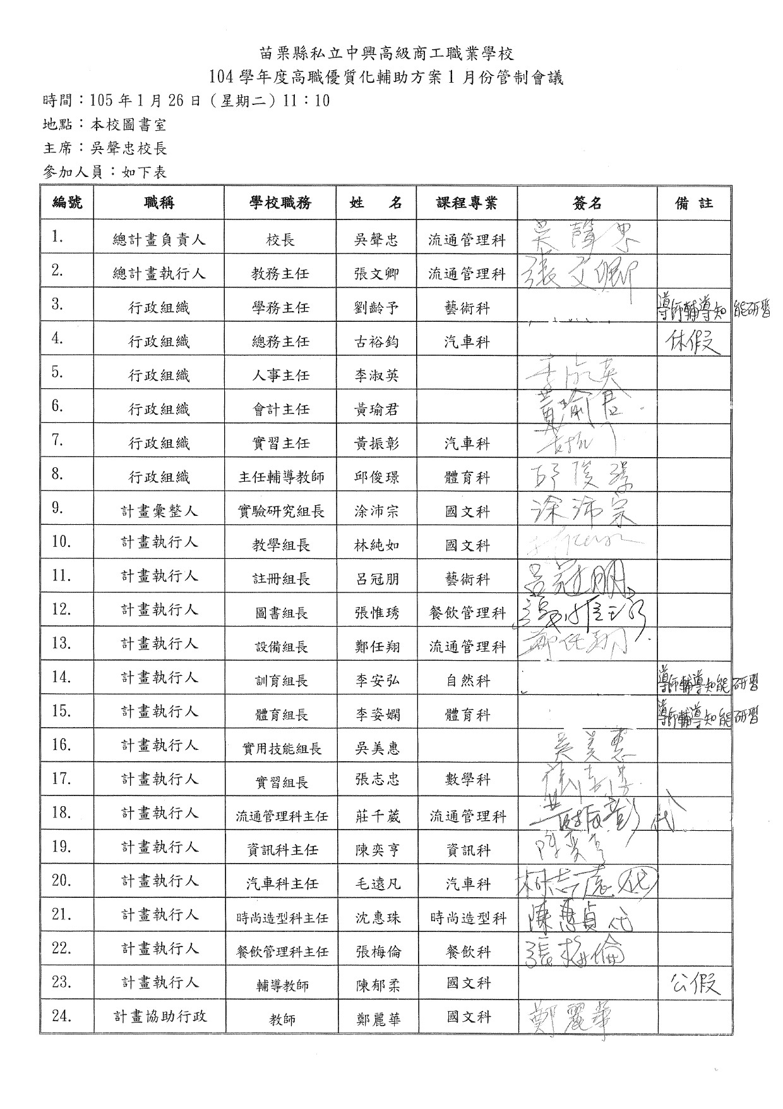
附件一
計畫編號：103-1-1 |  | 1月
計畫負責人：林純如
計畫名稱 | 執行摘要 | 執行進度
「教學停看聽」實施計畫 | 1.推動教師專業發展評鑑 | 1.105年1月8日本學年參與教專的57位教師已完成各項表件的繳交。
 | 2.成立教師專業學習社群 | NA
 | 3.召開教師專業社群會議 | NA
 | 4.辦理各領域（科）教學演示 | NA
 | 5.辦理教師評量線上問卷調查 | 1.104年1月6日至104年1月12日進行本校一、二年級學生線上課程評鑑問卷填寫。上學期問卷課程為各科專業科目，下學期為共同科目。  參與填寫問卷學生:873人  課程滿意度:非常滿意41%、滿意33%、普通22%  任課老師滿意度:非常滿意46%、滿意32%、普通20%
 | 6.辦理教師校內進修研習 | NA
 | 7.獎勵教師在職進修 | 1.104年1月8日於行政會議中頒發獎勵金，並請兩位獲獎教師，陳郁柔教師與顏嘉慧教師進行心得分享。

計畫編號：103-1-3 |  | 1月
計畫負責人：鄭任翔
計畫名稱 | 執行摘要 | 執行進度
「漫步在雲端」實施計畫 | 1.建置雲端行動教室 | 1.信望愛基金會105年1月20日  來函表示，因庫存良率異常及產能  問題，調整捐贈本校平板數量300臺  ;預計105年第二季至第三季才能陸續  出貨。
 | 2.建置各領域數位教材 | NA
 | 3.辦理教師資訊研習 | NA

計畫編號：103-2-1 |  | 1月
計畫負責人：莊千葳
計畫名稱 | 執行摘要 | 執行進度
「一科一特色-e神通店長」實施計畫 | 1.建置實習教室相關設備及結合員生消費合作社 | NA
 | 2.辦理教師進修研習 | 1.辦理校內教師研習  (1)日期：105年1月28日(四)  (2)時間：8:00~16:00  (3)地點：敬402電腦軟體應用教室  (4)講師：數位果子科技陳慧軒經理  (5)主題：電子商務應用  (6)參加教師：科內教師林永豐、林淑慧、葉宗融、黃綺霞、莊千葳、張文卿、黃昱儒等7人。  (7)滿意度：100%(85.7%非常滿意、14.3%滿意)"
 | 3.融入實習教課程 | NA
 | 4.辦理競賽及成果展 | NA

計畫編號：103-2-2 |  | 1月
計畫負責人：陳奕亨
計畫名稱 | 執行摘要 | 執行進度
「一科一特色-驅動e未來」實施計畫 | 1.辦理資訊科教師研習 | (1)日期：105年1月29日(五)  (2)時間：8:00~17:00  (3)地點：勤204介面電路實習工場  (4)講師：張育誠(睿揚創新科技有限公司講師)  (5)主題：『八軸人形機器人實作』  (6)參加教師：郭安豐、黃萬成、陳奕亨、莊漢聲等4人，(顏嘉慧請假)  (7)滿意度：非常滿意75%，滿意25%，合計滿意度達95%"
 | 2.融入學生專業實習教學課程 | NA
 | 3.辦理學生成果競賽及技藝教育成果展 | (1)105年1月23日、24日參加君毅高中辦理全國機器人創意競賽。  參加學生  資訊二學生：黃禹榮、張巧柔、呂唯慈  資訊一學生：林育辰、徐王鵬、宋汶霖

計畫編號：103-2-3 |  | 1月
計畫負責人：毛遠凡
計畫名稱 | 執行摘要 | 執行進度
「一科一特色-環保卡打車」實施計畫 | 1.強化實習場及設備 | 1.105年1月12日上呈購置「電動機踏車手工具組」及「電動機車」設備採購案。
 | 2.辦理教師教育訓練及研習 | 1.辦理校內教師研習  (1)日期：105年1月28日(四)  (2)時間：1300~17:00  (3)地點：資訊科實習工場  (4)講師：碁峰資訊AUTODESK產品推廣部經理林珮羽  (5)主題：汽車車體3D列印設計  (6)參加教師：科內教師柯志遠、何昭慶、林士敦、古裕鈞、李國榮、蘇子祐等6人。  (7)滿意度：100％"
 | 3.融入學生實習教學課程 | NA
 | 4.辦理學生競賽及成果展 | 1.105年1月5日（二）實汽二孫承孝及鍾明佑榮獲中學生論文工程技術類特優，篇名：電動車電力回充之研究探討，指導老師：柯志遠。  2.105年1月12日（二）頒發校內技藝競賽優異學生：二年級組第一名汽二甲何瑞恩、第二名實汽二羅永憲、第三名實汽二孫承孝，佳作汽二乙張鎰鴻、汽二甲陳凱文及汽二乙黃兆廷。三年級組第一名實汽三劉孟鑫、第二名實汽三張凱旻、第三名實汽三王家恩，佳作實汽三蕭瑜婷、汽三甲林峻毅及林宇辰。每人頒發獎狀乙禎。

計畫編號：103-2-4 |  | 1月
計畫負責人：沈惠珠
計畫名稱 | 執行摘要 | 執行進度
「一科一特色-還我漂亮拳」實施計畫 | 1.建置藝術櫥窗 | NA
 | 2.辦理校內教師研習 | NA
 | 3.融入實習教學課程 | NA
 | 4.辦理動態走秀及靜態成果展 | NA

計畫編號：103-2-5 |  | 1月
計畫負責人：張梅倫
計畫名稱 | 執行摘要 | 執行進度
「一科一特色-低碳料理餐」實施計畫 | 1.建置實習場地及設備 | NA
 | 2.辦理教育訓練及研習 | NA
 | 3.融入實習教學課程 | NA
 | 4.辦理競賽及成果展 | NA

計畫編號：103-2-6 |  | 1月
計畫負責人：沈惠珠
計畫名稱 | 執行摘要 | 執行進度
「一科一特色-萬能妙管家」實施計畫 | 1.設計並印製萬能妙管家課程教材 | NA
 | 2.辦理校內教師研習 | 辦理萬能妙管家進階研習  1.時間：105年1月25日(一)9:00~17:30  2.地點：服裝設計教室  3.講師：育達科技大學徐美貴講師  4.主題：時尚實用背包  5.參與老師：27 人  6.滿意度：8 成
 | 3.上、下學期末舉辦班級競賽 | 由汽車科主辦  1.時間:105年1月14日(四)15:00~15:30  2.地點:機車工廠與電系工廠  3.主考官:汽車科教師兼總務主任古裕鈞  4.主題:機車燈光檢查  5.參與班級、人數:7班、13人  6.得獎前三名學生:第一名汽一甲林義浩 第二名汽一乙鄭朝晟 第三名汽一甲林裕賢

計畫編號：103-3-1 |  | 1月
計畫負責人：李姿嫻
計畫名稱 | 執行摘要 | 執行進度
「流金青春，藝文無敵」實施計畫 | 1.校外參觀 | NA
 | 2.學生美展 | NA
 | 3.校內寫生 | NA

計畫編號：103-3-2 |  | 1月
計畫負責人：張惟琇
計畫名稱 | 執行摘要 | 執行進度
「璀璨心靈，閱讀典藏」實施計畫 | 1.圖書館藏吃到飽 | N/A
 | 2.好書分享讀不完 | N/A

計畫編號：103-4 |  | 1月
計畫負責人：吳美惠
計畫名稱 | 執行摘要 | 執行進度
「社區交流，輔導就近入學」實施計畫 | 1.性向探索初體驗 | 1.105年01月8日(五)頭份國中：特教資源班  共60人，共體驗 餐旅、食品、家政、動力  4個職群。
 | 2.獎（助）學金 | NA

計畫編號：103-5-1 |  | 1月
計畫負責人：張志忠
計畫名稱 | 執行摘要 | 執行進度
「技職勤推廣，共學新環境」實施計畫 | 1.各科規畫課後輔導機制 | 105年01月04日完成各科課後輔導  統計(合計7位老師、250小時、10萬  元鐘點費),並於105年01月11日學校  行政會議公開表揚發放各科課後輔  導鐘點費.
 | 2.輔導學生參加校內外專題製作競賽 | 105年01月11日統計五科參加104學  年度上學期共13項校外各類競賽，  獲獎人數達29人次，前三名達9人  次。
 | 3.設置丙級考場 | NA
 | 4.各科建置丙級證照影音教學資料庫 | 流通科於105年01月18日繳交丙級  電腦軟體應用術科教學影音檔

計畫編號：103-5-2 |  | 1月
計畫負責人：李安弘
計畫名稱 | 執行摘要 | 執行進度
「敦品志勵學，大愛樂服務」實施計畫 | 品格教育劇團演出 | NA

計畫編號：103-5-3 |  | 1月
計畫負責人：李姿嫻
計畫名稱 | 執行摘要 | 執行進度
「中興籃球，健康卓越」實施計畫 | 1.移地訓練 | NA
 | 2.籃球研習營 | NA
 | 3.參加高中籃球甲級(乙級)聯賽 | NA
 | 4.舉辦中興盃籃球賽 | NA

計畫編號：103-5-4 |  | 1月
計畫負責人：邱俊璟
計畫名稱 | 執行摘要 | 執行進度
「無聲科技，智慧廣播」實施計畫 | 主機安裝施工 | NA

計畫編號：104-1 |  | 1月
計畫負責人：涂沛宗
計畫名稱 | 執行摘要 | 執行進度
「魅力四攝，行銷辦學亮點」實施計畫 | 1.腳本撰寫研習 | NA
 | 2.表演研習 | NA
 | 3.拍攝研習 | NA
 | 4.剪接研習 | NA
 | 5.配樂研習 | NA
 | 6.後製研習 | NA
 | 7.字幕研習 | NA
 | 8.影片放置於線上影音系統 | NA

中興高級商工職業校104學年度高職優質化輔助方案1月份管制會議照片
時間：105年1月26日（星期二）11時10分。
地點：本校敬業樓B1圖書室。
主席：吳聲忠校長
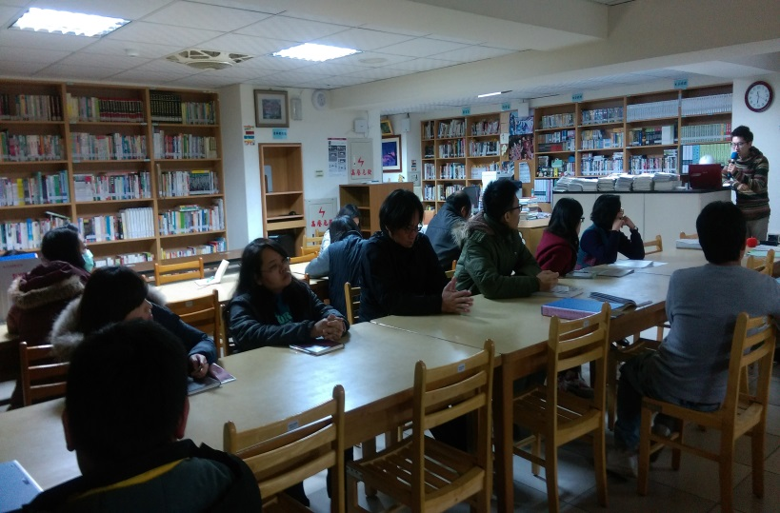 | 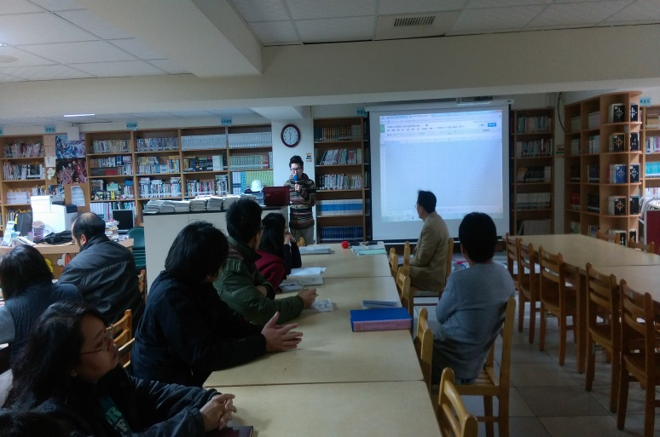
實驗研究組長報告 | 實驗研究組長報告
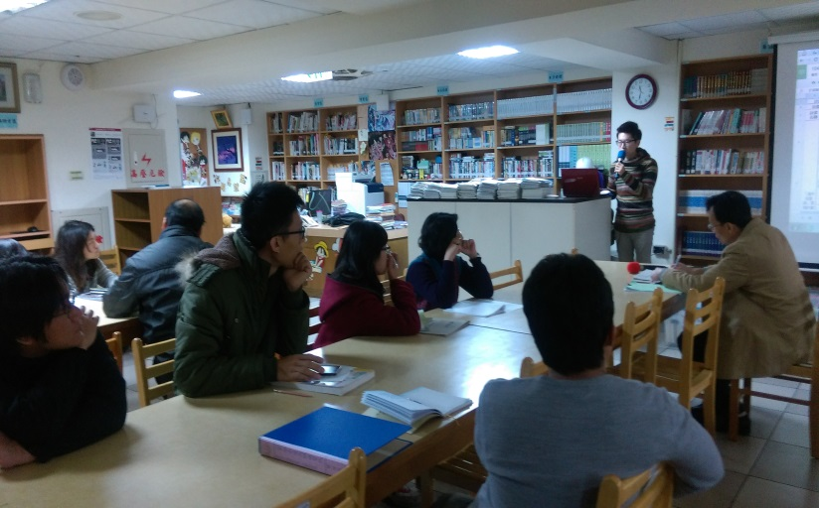 | 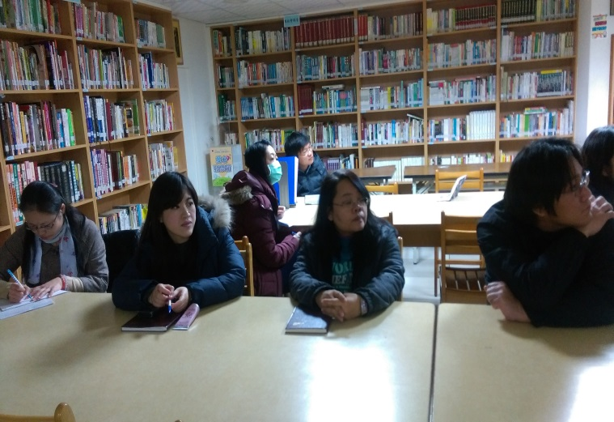
與會同仁認真聆聽 | 與會同仁認真聆聽
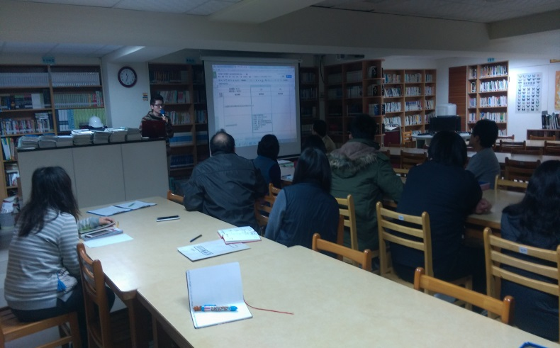 | 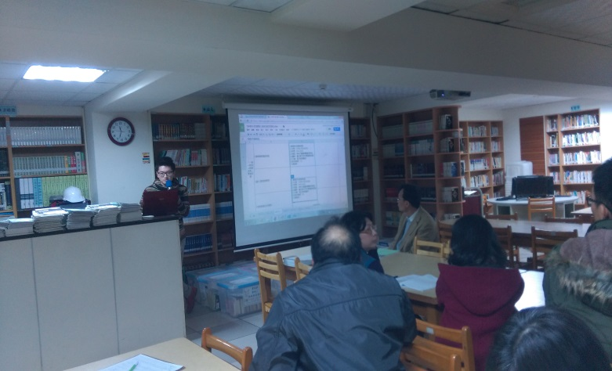
與會同仁認真聆聽 | 與會同仁認真聆聽
附件二

